KRAFT, LAMPARTER, HAYBÖCK & Co.
connecten in Seefeld
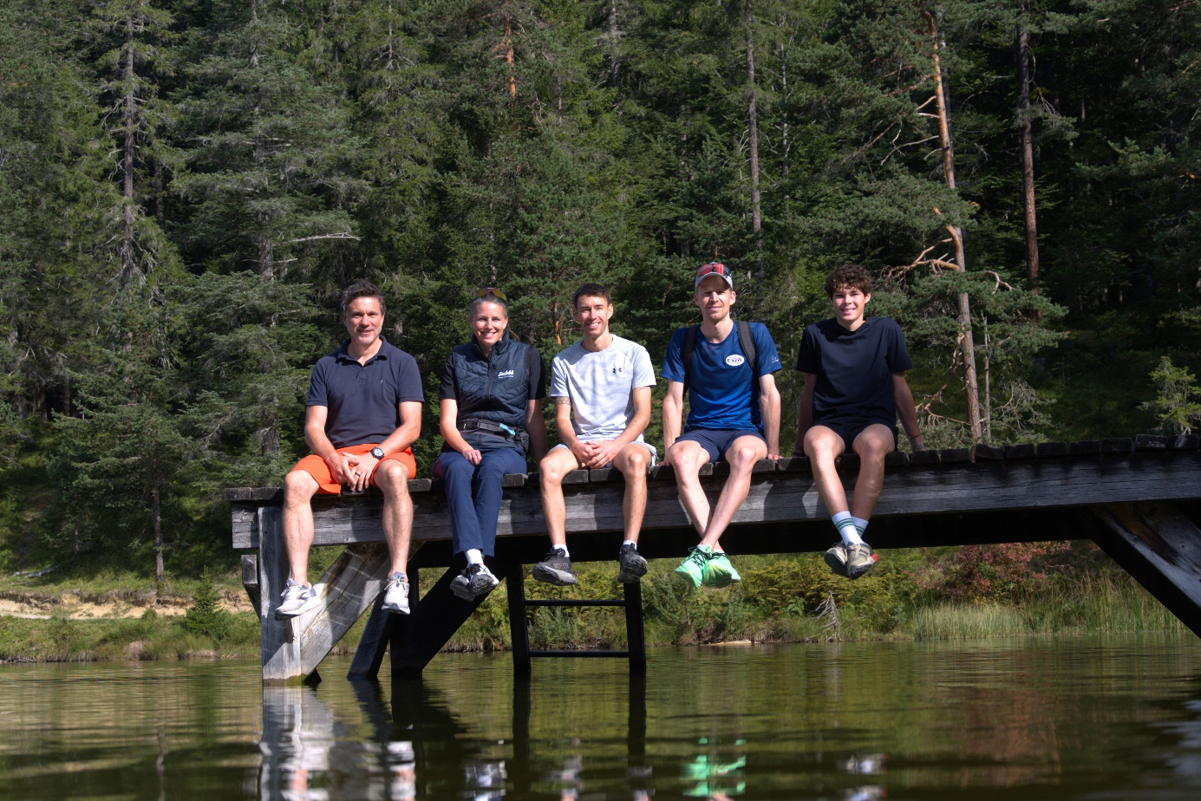
Wintersport-Stars kommen im rahmen der JUMP & REACH Spirit community am Plateau zusammen
© Region Seefeld
  - Wenn sich Spitzensportler, Persönlichkeiten aus Wirtschaft und Medien und langjährige Wegbegleiter in Seefeld treffen, geht es um weit mehr als nur Leistung. Bereits seit 20 Jahren ist die Region Seefeld Schauplatz des jährlichen Treffens der JaR Spirit Community, die auch heuer wieder von Coach und strategischem Wegbegleiter Patrick Murnig zusammengebracht wurde.
  - Besondere Runde in Seefeld
Gastgeber und Geschäftsführer des Tourismusverbandes Seefeld Hochplateau, Elias Walser, konnte gemeinsam mit Marketing-Leitung Katharina Emslander eine besondere Runde in Seefeld willkommen heißen. Mit dabei waren neben Stefan Kraft, Johannes Lamparter und Michael Hayböck auch Andrea Pfeifer-Lichtfuss vom Magazin TIROLERIN, Christian Schneider von Manner und Designer Bernhard Vetter.
  - BEGEGNUNGEN, DIE VERBINDEN
Vier Tage lang bot Seefeld den passenden Rahmen für persönliche Gespräche, intensive Coaching Einheiten, gemeinsames Erleben und ehrlichen Austausch. Neben den Gesprächen und Reflexionen kam auch die Bewegung nicht zu kurz: Bei einer gemeinsamen Golfrunde mit den Kindern des GC Seefeld-Reith ebenso wie bei der Wanderung zur Friedensglocke waren die Mitglieder der Community mit Begeisterung dabei. Der gemeinsame Weg führte dabei nicht nur zum Ziel, sondern vor allem zueinander.
„Diese Spirit Community steht seit über zwei Jahrzehnten für ein gelebtes Miteinander auf Augenhöhe. Es ist schön zu sehen, wie sich diese Idee von Jahr zu Jahr weiterentwickelt und Menschen aus den unterschiedlichsten Lebensbereichen und Altersklassen Freude am gemeinsamen Tun entwickeln“, so Patrick Murnig.

Auch für die Sportler ist das Treffen längst zu etwas Besonderem geworden. Stefan Kraft beschreibt die jährliche Zusammenkunft als einen Ort, an dem gerade die entspannte gemeinsame Zeit und der Austausch den besonderen Reiz ausmachen:
„Für mich war die entspannte, gemeinsame Zeit mit verschiedenen Persönlichkeiten immer schon das Spezielle an unserem jährlichen Spirit-Treffen hier in Seefeld.“
Johannes Lamparter, der bereits als ganz junger Sportler Teil der Community wurde, ergänzt: „Ich bin als junger Sportler hineingewachsen und bringe meine Persönlichkeit mit ein, kann aber auch jedes Mal extrem viel mitnehmen. Dieses Treffen ist einfach etwas sehr Spezielles.“

Honorarfreies Bildmaterial können Sie hier downloaden. Bildnachweis laut Copyright-Vermerk.
Kontakt und Rückfragen:
Region Seefeld – Tirols Hochplateau
c/o Nicolas Fraidel
Kirchplatzl 128a
A-6105 Leutasch
M: +43 (0)664 / 621 89 39
nicolas.fraidel@seefeld.com
www.seefeld.com

